Домашнее задание для 1 ДОП, от 23.09.23.
30.09. - будет нотный диктант по первой октаве на 10 тактов.
- Повторять.
- Музыкальный звук - это звук, который можно сыграть на музыкальном инструменте или спеть голосом.
- Октава - это расстояние от одной ноты "до" до следующей.
- Ноты первой октавы, их написание на нотном стане.

- Новый материал: длительность.
На последнем уроке перешли к ритмической стороне музыки. Звуки бывают не только разными по высоте, но и по длительности. Запомнить определения понятия:
Длительность - это продолжительность звучания ноты.
Первое время на занятиях мы будем работать в основном с четвертями и восьмыми. Исполнять длительности будем ладошками и ритмослогами. При исполнении четверти нужно сделать длинный хлопок и произнести ритмослог «ТА», при исполнении восьмушки мы делаем короткий хлопок и произносим ритмослог «ти».

Перепишите в нотную тетрадь схему длительностей:
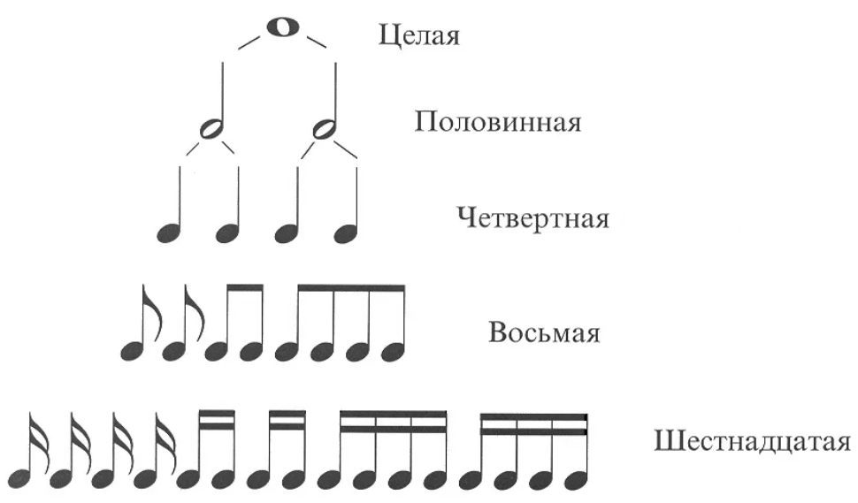
*Можно переписать не так подробно, например не переписывать все восьмые и шестнадцатые, а лишь первые четыре. Главное, чтобы дети поняли деление длительностей. Можно объяснить своими словами на примере яблока, арбуза, торта и т. д.

